Sărbătoarea automobilelor la Polus Center

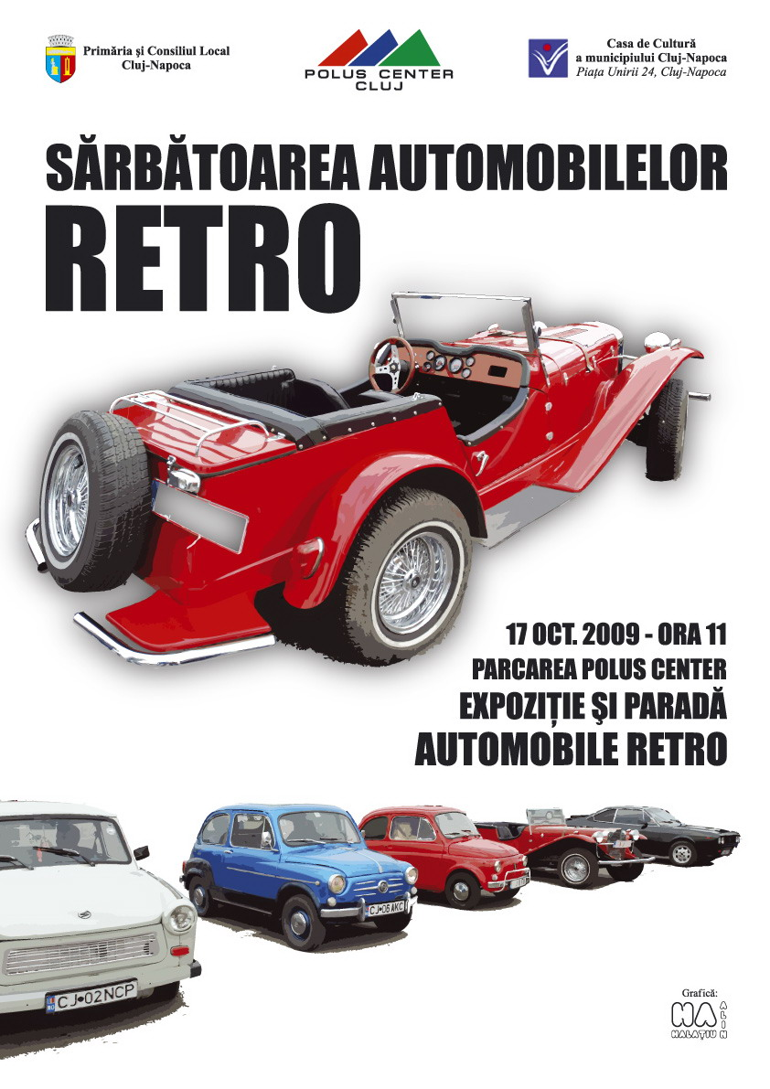
Fie că preferă automobilele retro, sau pe cele moderne, pasionaţii vor avea parte de un weekend cu totul special la Polus Center.
Sâmbătă, 17 octombrie, începând cu ora 11.00 clienţii Polus Center vor putea admira peste 20 de automobile retro provenind din perioada 1927 – 1960 în cadrul evenimentului “Sărbătoarea Automobilelor Retro”. Colecţionarii clujeni vor expune în faţa publicului câteva dintre cele mai bine conservate şi restaurate automobile aparţinând unor mărci celebre precum Mercedes, Ford, Porsche, BMW, Fiat şi Wartburg.
Evenimentul face parte din Festivalul “Clujul de altădată” organizat de către Casa de Cultură a Municipiului Cluj-Napoca. Este pentru a doua oară când festivalul include o paradă a automobilelor retro. Prima paradă de acest gen a avut loc în 2008 şi a inclus 15 maşini, bucurându-se de un real succes în rândul clujenilor.
Automobilele moderne vor fi şi ele prezente în acest weekend la Polus Center, între 16 şi 18 octombrie, în cadrul caravanei “RoadShow Peugeot”. Vizitatorii vor putea admira celei mai noi modele ale mărcii şi vor putea afla toate detaliile legate de oportunităţile de finanţare pe care Peugeot le pune la dispoziţia clienţilor săi prin programul “My Deal”. Mai mult, în cadrul evenimentului, cei interesaţi vor avea ocazia de a efectua sesiuni de test-drive cu cele mai noi modele ale mărcii, abia lansate pe piaţa din România.

